Анализ воспитательной работы за 2012-2013 учебный год классного
руководителя 7 класса Разиновой В.А.
1. Характеристика класса:
В 7 классе 15 учеников, из них 6 девочек и 9 мальчиков. Из 15 учащихся 1 ученик (Абдулкин Рома) 1998 года рождения, 2 учеников – 2000 года рождения (Казанцева Рина и Захаров Кирилл), остальные 12 человек – 1999 года рождения.
Национальный состав класса: 9 учеников чуваши, 5 – русские, 1 – татарка.
Из 15 человек только 1 ученик является вновь прибывшим – Тиморошкин Марсель (прибыл из СОШ №8 г.Нижнекамск) - поэтому можно утверждать, что классный коллектив слаженный, отношения между детьми хорошие. У Тиморошкина Марселя в силу того, что он только прибыл в этом году в класс, и у Савадерова Жени, в силу особенностей характера, бывют трудности в общении с одноклассниками. Савадеров Женя часто становится участником внутриклассных разборок и скандалов.
Работоспособность класса хорошая. Дети очень любознательные и общительные. Охотно участвуют в конкурсах и соревнованиях, но за любое участие любят поощрение, не любят проигрывать и участвовать просто ради участия.
На контакт со взрослыми идут легко. Дисциплина в классе хорошая, но порой приходится ее сдерживать на некоторых уроках, так дети все хотят отвечать и перебивают друг друга.
В классе есть твердые «хорошисты» - это Исанин Н., Абдулкин Р., Васильева Е., Аверкина Л., Казанцева Р., Ляхов И., Петров Д., Пономарева А. Периодически с одной-двумя тройками выходят Шадрин Г., Горбунова А., Кузьмина Е., Захаров К., Савадеров Е. «Круглыми троечниками» являются Павлов Б. и Тиморошкин М., которые пропускают много по болезни и систематически не выполняют домашние задания. Павлов Богдан – очень способный и сообразительный ребенок, но из-за семейных обстоятельств запущен (родители разводе, он живет с мамой, которая постоянно на работе и присматривать за сыном часто не успевает).
По итогам года в классе качество знаний составило 73,3 % (10 ударников – Абдулкин Р., Васильева Е., Захаров К., Исанин Н., Казанцева Р., Кузьмина Е., Ляхов И., Петров Д., Пономарева А. и Савадеров Е.; 1 отличница – Аверкина Л., 2 человека с 1 «3» - Горбунова А. и Шадрин Г. по математике; 2 троечников – Павлов Б. и Тиморошкин М.).
Контроль за успеваемостью осуществлял учебный сектор и классный руководитель, организовывался взаимоконтроль по проверке домашнего задания, проверялись дневники, выставлялись оценки.
Пропуски уроков присутствуют, но они по уважительной причине или по болезни. В течение учебного года пропущено 243 дня, из них по болезни 195 дней (остальные по уважительной причиние по заявлению родителей), пропущено 1393 урока, из них по болезни 1129 уроков.
По состоянию здоровья 11 человек имеют 2 группу здоровья, и 4 человека третью (Тиморошкин М., Пономарева А., Савадеров Е., Ляхов И.). Распределение по физкультурным группам немного отличается: основная группа – 7 человек, подготовительная – 6 человек, специальная – 1 человек (Савадеров Е.) и 1 человек освобожден от физкультуры (это Тиморошкин М.).
Почти все ребята посещали спортивные секции, музыкальную школу, кружки. Захаров Кирилл занимался в кружке «Фольклор», Казанцева Р. и Пономарева А. обучались в музыкальной школе, Аверкина Л. занималась хореографией, Ляхов И., Тиморошкин М. и Шадрин Г. занимались вольной борьбой. Исанин Н. посещал секцию дзюдо, Абдулкин Р.и Петров Д. - бассейн и тренажерный зал, Павлов Б. – театральную студию и кружок игры на гитаре, Савадеров Е. – дополнительные занятия по математике в татарско-турецком лицее. И только 3 девочки – Васильева К., Горбунова А. и Кузьмина К. ничем не были заняты после уроков.
Классные часы «Урок Универсиады», «Как предотвратить конфликт», «Настоящий друг» и др., внеклассные мероприятия «А, ну-ка девочки», «Тесты для настоящих мужчин», «Здравствуй, Новый год!», «Красная Пасха», «Конкурс смотра строя и песни», «Конкурс инсценировки солдатской песни» и др.), городские и школьные игры и викторины («Что? Где? Когда?», «Экскурсия в кабинет химии», «Своя игра по теме «Мир воды», «Игра «Геобизнес», «Звездный час в математике», участие в спортивн-оздоровительных состязаниях («Кросс Наций», «Тропинка», «Футбол «Учителя против учеников», «Лыжня России», «С картой по городу» и др.) способствовали не только повышению уровня воспитанности, но и помогли сплотить коллектив, показать себя во внеурочной деятельности.
Мероприятия в классе проходят на хорошем уровне, девочки с удовольствием готовится к ним и сами охотно выступают в роли ведущих. Мальчики менее активны и менее дисциплинированные во время этих мероприятий.
Ученики 7 класса заняли 4 место в городском конкурсе с «Картой по городу», 1 место в школьном мероприятии «Смотр строя и песни», 2 место – «Инсценировка солдатской песни». Исанин Николай и Захаров Кирилл награждены Почетными грамотами за участие в конкурсе скворечников, посвященному ежегодному празднику «День птиц».
Актив класса плохо выполняет поручения классного руководителя. Исключение – Аверкина Люда, староста класса. Она всегда очень добросовестно выполняет все поручения и охотно помогает классному руководителю в делах класса.
Социальный статус класса разный: 4 семьи - многодетные (Исанины, Шадрины, Казанцевы, Тиморошкины), в 3 семьях единственный ребенок (Савадеров Е., Ляхов И., Кузьмина К.), неполные семьи – 5 (Горбунова А., Кузьмина К., Павлов Б., Савадеров Е., Тиморошкин М.), но во всех семьях, кроме Савадеровых есть отчимы.
Не все родители охотно принимают участие в общешкольных мероприятиях, помогают классу в хозяйственной деятельности и оказывают помощь классному руководителю в воспитании детей. Особо активны Аверкина Г.Я., Ляхова Г.А., Васильева Н.П., Кузьмина Н.В. и Ковалёва М.А. Менее активны Петрова В.И., Савадерова И.П. и Казанцева Л.В. Павлова Ю.В., Шадрина Н.С. ни разу не посетили классные и общешкольные собрания.
По уровню воспитанности все дети разные. По отношению к учителям и к одноклассникам уважительны Аверкина Люда, Казанцева Рина, Кузьмина Катя. Ляхов Илья, Абдулкин Рома, Шадрин Гена не умеют держать язык за зубами, вспыльчивы, критичны к учителям, часто переговариваются с учителями, унижают одноклассников.
2. Реализация воспитательных задач, поставленных в начале учебного года:
В начале 2012-2013 учебного года были поставлены следующие цели и задачи.
Цели воспитательной работы:
- Формирование бережного отношения к своему физическому и психическому здоровью, закономерным следствием чего становится избегание вредных привычек.
- Формирование важнейших социальных навыков, способствующих успешной адаптации в обществе.
- Формирование творческой индивидуальности личности школьника в условиях развивающейся образовательной среды.
- Формирование конкурентно-способной личности каждого ученика.
- Воспитание человека-гражданина, интегрированного в современном мире и нацеленного на совершенствование современного общества.
Задачи воспитательной работы:
- Социальная адаптация обучающихся.
- Содействие социальному продвижению учащихся;
- Реализация идеи целесообразного личностного выбора.
- Воспитание гражданско-патриотических качеств личности.
- Изучение особенностей учащихся.
- Формирование коллектива, объединённого общей целью.
- Развитие интереса к учёбе и значимости высокого уровня знаний.
- Формирование потребности в здоровом образе жизни.
- Профилактика правонарушений среди учащихся.
- Воспитание в учащихся потребности в систематическом и напряжённом умственном труде.
- Формирование доброжелательных отношений между одноклассниками.
- Укрепление связи: семья – школа.
- Развитие потребности к изучению истории своего города, быта и традиций чувашского народа.
Работа в классе велась по 3 направлениям: воспитание в процессе обучения, внеурочная деятельность и внешкольная деятельность. Они все тесно взаимосвязаны между собой и включали в себя такие направления как познавательное, трудовое, духовно-нравственное, эстетическое, спортивно-оздоровительное, гражданско-патриотическое, взаимодействие с родителями.
Учителями, другими работниками школы и учащимися довольно успешно решались данные задачи. Основными формами работы с детьми были классные часы, праздники, викторины, конкурсы, соревнования, беседы. В классных делах принимали участие все учащиеся. При их проведении функции организатора и координатора исполнялись в основном учителем, но и некоторые девочки тоже легко брали на себя функцию организатора. Это Аверкина Люда, Горбунова Аня, Пономарева Ангелина.
3. Работа с родителями и посещение семей учеников:
В течение учебного года проводилась регулярная работа с родителями учащихся 7 класса. Для этого проводились родительские собрания, приглашались родители для индивидуальных бесед, а также родители сами приходили и посещали уроки разных учителей. Так в феврале Кузьмина Н.В. посетила урок математики (учитель Закиева Р.В.), а в марте Ковалева М.А. – урок физики (учитель Морозов Е.А.). Цель посещения была – посмотреть на работу учеников в классе и посмотреть уровень владения учителем информацией и доступностью донесения информации до учащихся. Причиной посещения уроков послужили жалобы детей на непонимание материала, но после посещения уроков, родители остались довольны работой учителей и приняли решение усилить подготовку детей к урокам в домашних условиях.
Состав родительского комитета
№ | Функциональные обязанности в классе | Ф.И.О родителей
1 | Член совета гимназии | Ковалёва Марина Анатольевна
2 | Член Попечительского комитета | Ляхова Галина Анатольевна
3 | Председатель родитель - комитета | Исанина Татьяна Юрьевна
4 | Совет Отцов гимназии | Захаров Виктор Витальевич

Родители Васильева Н.П., Ляхова Г.А. и Ковалева М.А. в течение года принимали активное участие в работе попечительского совета гимназии, участвовали в работе комиссии по дисциплине и порядку. Ляхов Ю.В и Аверкин А.В. принимали участие в патрулировании, Кузьмина Н.В. и Ковалева М.А. помогали классному руководителю по классу – заклеивали окна на зиму, сопровождали детей на дискотеку. Но в целом помощь родителей классу можно оценить только как удовлетворительное.
Посещаемость родительских собраний низкая – 50-70 %. Многие родители сами не интересуются жизнью своих детей, общение классного руководителя и родителей в большинстве случаев происходило лишь по инициативе классного руководителя.
В течение года были посещены 4 семьи учащихся 7 класса – Петровы, Абдулкины, Ляховы и Аверкины. Все семьи полные, проживают в собственных квартирах нового типа, условия жизни хорошие, у детей свои рабочие уголки, есть компьютер, учебники и все, что необходимо для отличной учебы. Результат обследования семей – условия жизни хорошие.
4. Общие выводы.
Поставленные планы по воспитательной работе на 2012-2013 учебный год выполнены. Цели и задачи выполнены частично.
В целом воспитательная работа в 7 классе была многоплановой и разносторонней.
Считаю, что участие ребят в классных и общешкольных мероприятиях способствовало дальнейшему формированию коллектива.
В целом можно признать совместную работу учителя, родителей, детского коллектива удовлетворительной.
На следующий учебный год планируется продолжить работу по повышению уровня воспитанности учащихся и работу по улучшению сплоченности классного коллектива.

Приложение 1: Фотографии со школьных и городских конкурсов и соревнований.
Конкурс-игра «Тропинка»
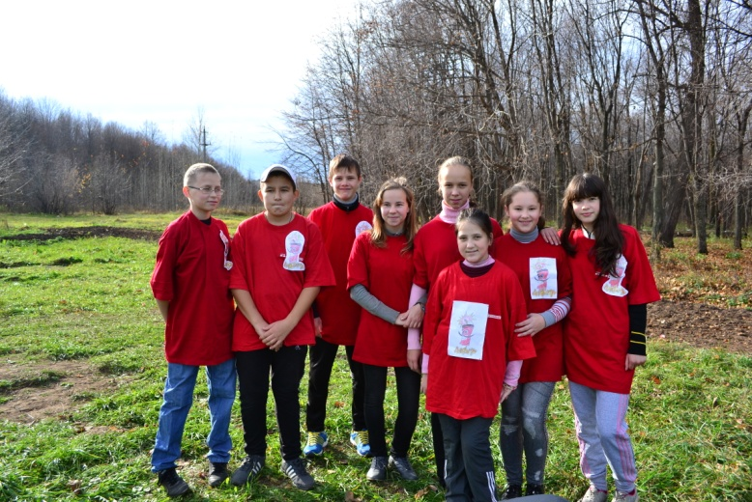

Новый год:

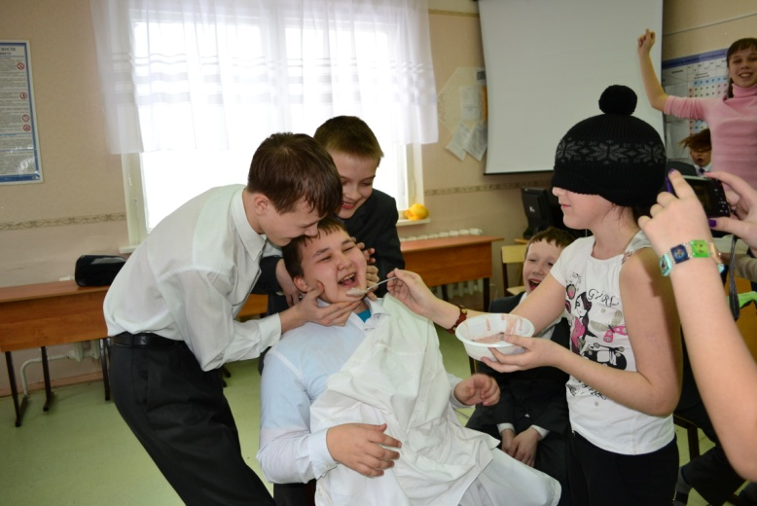
8 Марта – А, ну-ка, девочки!

Тесты для настоящих мужчин – 23 февраля:
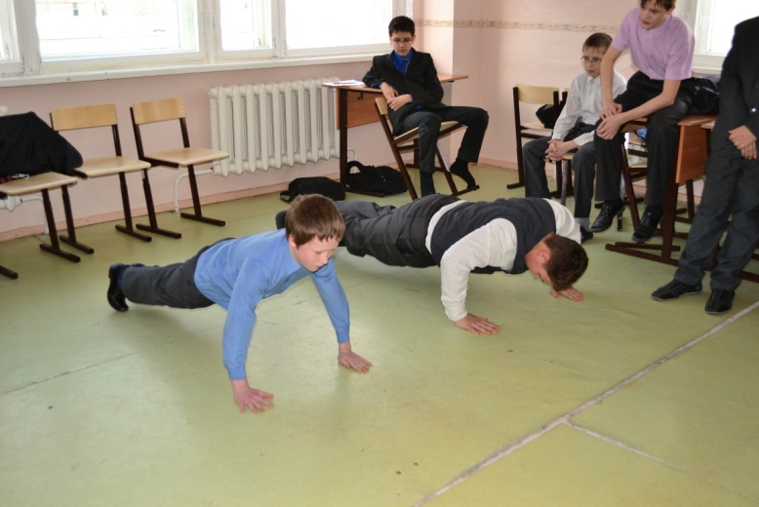

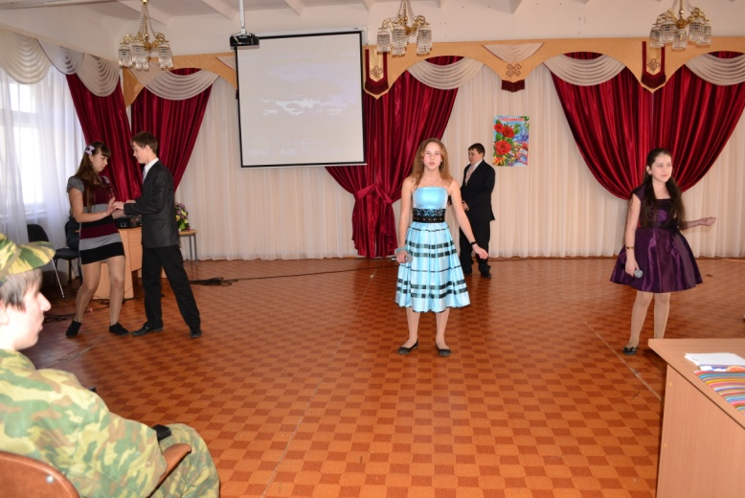
Инсценировка солдатской песни:

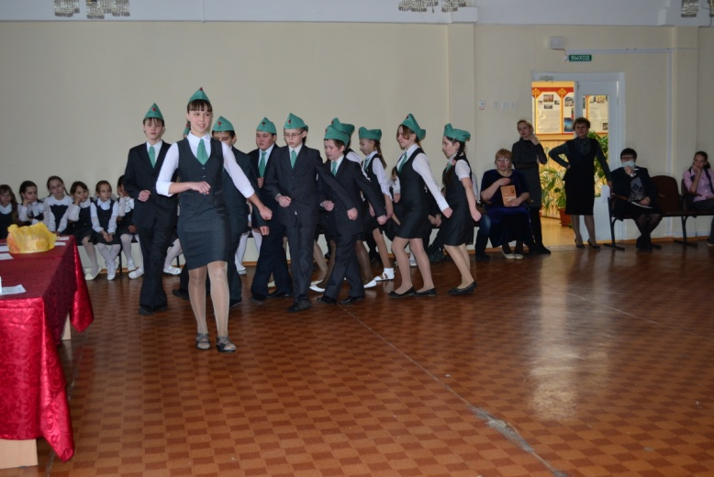
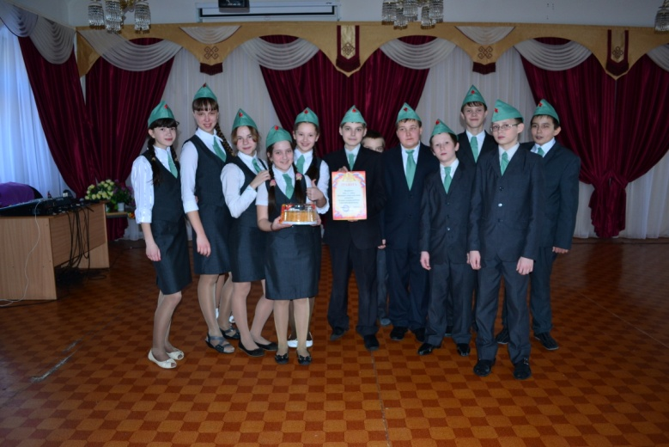
Смотр строя и песни:

С картой по городу:
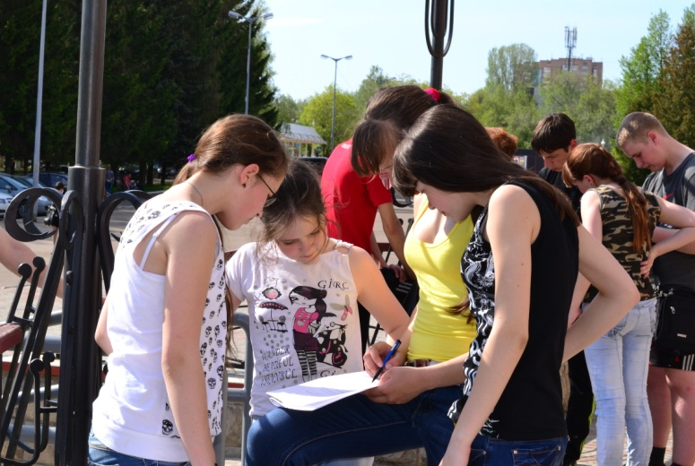

Экскурсия в Музей воинской славы:
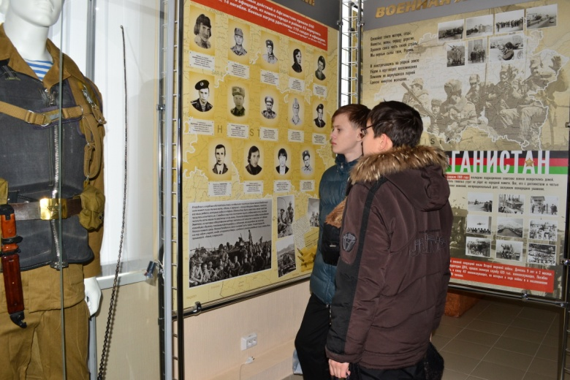

Лыжня России-2013:
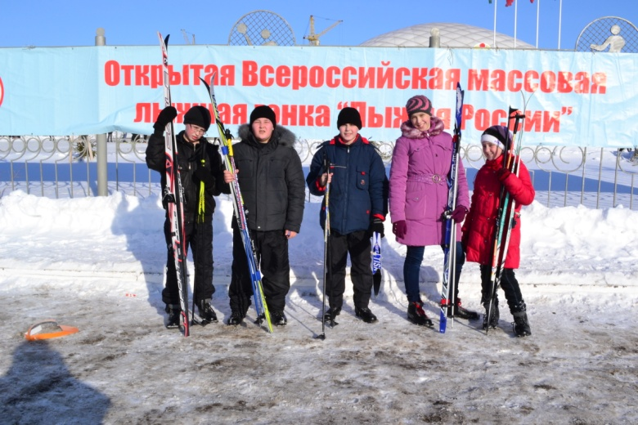

Трудовой десант:
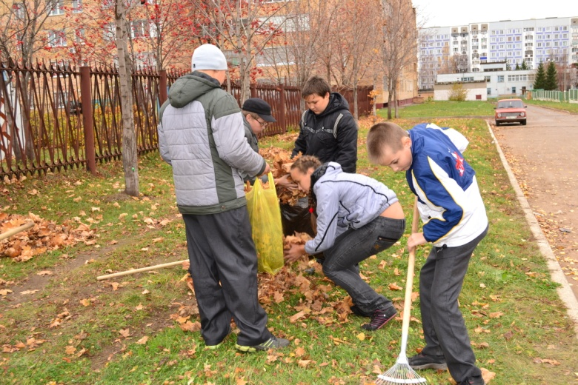

День Здоровья (сентябрь 2012 г.):
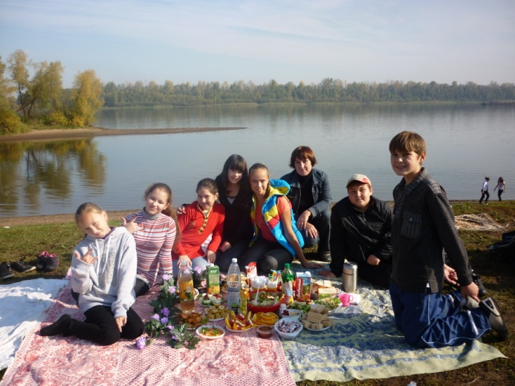
День Защиты детей: (май 2013 ):
